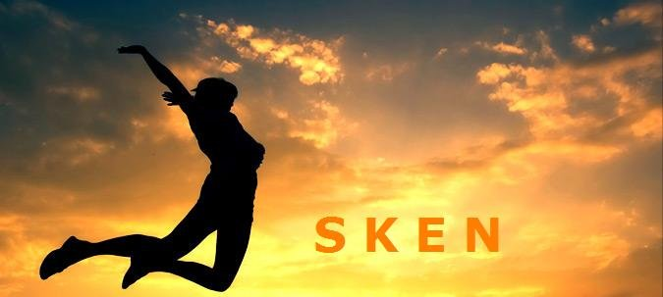
Bästa SKEN – vän!
SKEN firar 25 års jubileum!
SKEN bildades 1995 när Sverige gick in i EU. Vårt uppdrag är att informera om och utveckla jämställdhet inom EU
Vad gör SKEN?
SKEN arrangerar ett antal aktiviteter varje år där medlemmar inbjuds:
-kulturella möten såsom teater, bio och utställningar
-seminarier med inbjudna talare såsom EU-parlamentariker, ministrar, ambassadörer, influensers
- besök vid EUs värdlands ambassad i Stockholm
-samarbete med föreningen Norden om Baltiskt – Nordiskt jämställdhetsarbete
SKEN är en part vid den årliga utnämningen av årets europé i Sverige och aktiv i Kvinnolobbyns jämställdhetsarbete!
.
Att bli medlem i SKEN är enkelt och billigt. Årsavgiften är 150 sek och vårt plusgiro 4441032-2
Vi behöver bli fler både kvinnor och män så att vi starkare kan påverka till ökad jämställdhet i Sverige och Baltikum.
Du är mycket välkommen som vår medlem under 2020.

Vi har våra träffar på Mäster Olofs Gården i Gamla Stan i deras välkomnande salong
Vårens första inbjudan.
Lördagen 15 februari 2020 inbjuder SKEN Dig till ett samtal om nuläget av jämställdhet i Sverige.
SKEN har bjudit in EU parlamentarikern Alice Bah Kunke som arbetar aktivt för jämställdhet i EU!
SKEN bjuder på fika med tilltugg! Mycket välkomna!
SKENs årsmöte efter samtalet.
Tacksam om du mailar att du kommer!
OSA. 14 februari
Dag: lördag 15 februari 2020
Tid: kl. 11.00 - 13.00
Plats: Mäster Olofs Gården Svartmangatan 6, Stockholm (Gamla Stan T-bana)
Vänliga SKEN- hälsningar 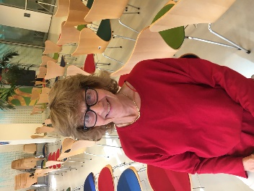
Cecilia
Cecilia Silfwerbrand, Ordförande i SKEN,
Facebook – SKEN,
hemsida: www.svenskakvinnorseuropanaetverk.se info@svenskakvinnorseuropanaetverk.se cecilia.silfwerbrand45@gmail.com,

